Cómo pueden prosperar los restaurantes en la «nueva normalidad»
Entrevista con Thomas Kremer, presidente de AmRest, Franchise Excellence & Expansion
El servicio de entrega a domicilio de Sushi Shop ha tenido un desempeño excelente durante la crisis de la Covid-19, demostrando que es un modelo de restauración de entrega a domicilio innovador que ha venido para quedarse. Con unas ventas anuales de más de 200 millones de euros en toda Europa, la marca ha puesto el foco en el mercado británico. En esta entrevista con Thomas Kremer, presidente de Franchise Excellence and Expansion en AmRest, analizamos cómo ganar en el volátil contexto empresarial actual y por qué ahora podría ser un buen momento para invertir.
¿Cómo se ha comportado Sushi Shop durante la pandemia?
TK: Muy bien. A pesar de las condiciones del mercado, la marca ha logrado un crecimiento de dos dígitos. Incluso en aquellos lugares en los que nuestros restaurantes estaban cerrados al público, las cifras han sido muy positivas.
¿A qué se debe este crecimiento?
TK: La entrega a domicilio ha sido el claro ganador en esta crisis, así que ahí es donde se han centrado nuestros restaurantes. Tenemos unas ventas a domicilio muy elevadas y el sushi se transporta con facilidad. Además, el tamaño de la cesta media está creciendo porque ahora la gente pide para toda la familia, y no solo para ellos mismos. Hay grandes oportunidades en este segmento del mercado y Sushi Shop es una marca perfecta para aprovecharlas.
¿Dónde está el secreto del éxito de Sushi Shop?
TK: Se trata de una oferta de producto de alto nivel, combinada con una estrategia de marketing potente y una experiencia de marca sólida. El sushi es un segmento en crecimiento, lo que lo convierte en una oportunidad. No es como otros segmentos altamente competitivos donde solo puedes quitarle cuota de mercado a tus competidores.
También es un concepto muy flexible. En el barrio de Marylebone, en Londres, tenemos un restaurante bastante grande. Sin embargo, algunas franquicias prefieren dirigir una unidad de entrega a domicilio y de recogida en un local pequeño, sin una zona específica para comer en el local. No hay muchos conceptos con tanta flexibilidad en cuanto a inversión inmobiliaria.
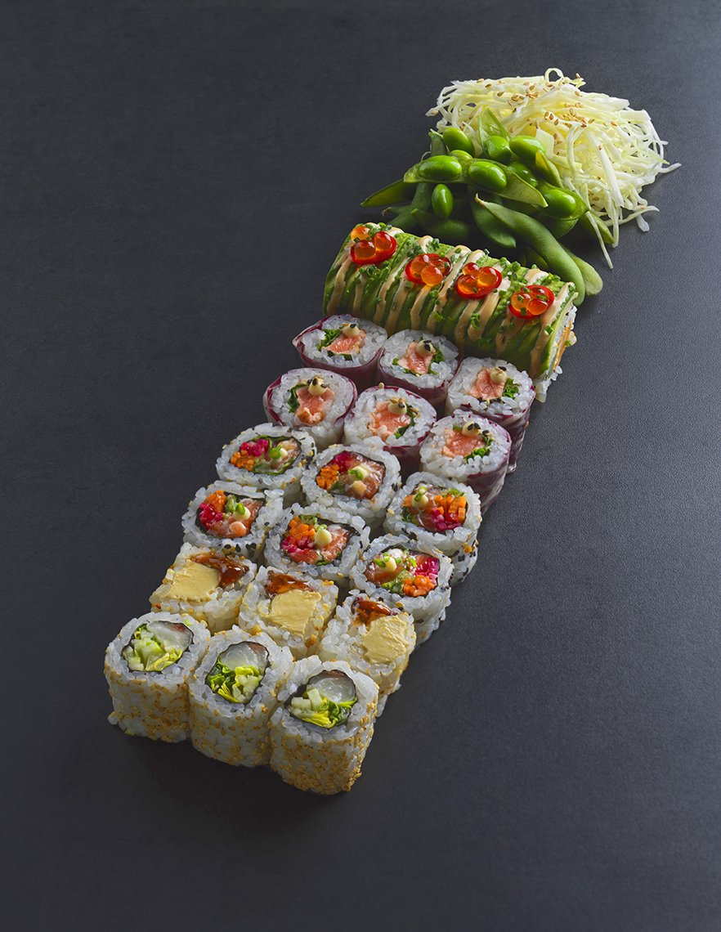
¿Cómo apoya AmRest a sus franquicias Sushi Shop?
TK: Aspiramos a ofrecer el mejor acuerdo para nuestras franquicias, permitiéndoles centrarse en sus operaciones. Disponemos de todos los sistemas y cuando nos asociamos con un posible franquiciado, sabemos qué hace falta para triunfar. La gente es la clave hacia la excelencia. Cuando contamos con las personas adecuadas, tanto franquiciadores como franquiciados, el negocio tiene muchas posibilidades de funcionar.
Contamos con una notable experiencia en el día a día con franquiciados, por lo que podemos ofrecerles un apoyo real allí donde estén. AmRest cuenta con casi 500 establecimientos franquiciados en todo el mundo.
Teniendo en cuenta el crecimiento del sushi, ¿sería ahora un buen momento para invertir en Sushi Shop?
TK: Sí. Además de formar parte de un segmento en expansión dentro del sector alimentario, el modelo de negocio de Sushi Shop ha demostrado ser resistente a la crisis dentro de nuestra cartera.
¿Qué puede decirnos de las oportunidades en cuanto a locales comerciales?
TK: Ahora es un momento excelente para invertir. La repercusión económica de la Covid-19 apunta a que habrá consolidación en el mercado. Y la consolidación se traduce en nuevas oportunidades. Por primera vez en años, los alquileres de los locales comerciales han bajado, lo que significa que se puede conseguir una ubicación privilegiada a buen precio. La situación era muy diferente hace algunos años.
¿Qué futuro prevé para el crecimiento de Sushi Shop en el Reino Unido?
TK: Hay una oportunidad real de crecimiento de la marca en el Reino Unido. Si bien antes las empresas solo se planteaban la expansión en el centro de Londres, esto ha cambiado: ahora hay un gran número de oportunidades, tanto en la periferia como en otros núcleos regionales como Manchester, Liverpool, Leeds y Brighton, por nombrar solo algunos. Tal y como están las cosas hoy en día, pensamos que hay posibilidades para que otros 50 establecimientos Sushi Shop tengan éxito en el Reino Unido.
¿Qué les diría a quienes están pensando en convertirse en franquiciados de Sushi Shop?
TK: No faltan oportunidades. Para aquellos que ya se encuentran en el sector, ofrecemos un modelo flexible, transferible y de éxito que prepara a los franquiciados para la expansión más allá de una única unidad. En términos más generales, ser un franquiciado de Sushi Shop brinda a la gente la oportunidad de ser su propio jefe y definir su propio destino. Ahora que el panorama empresarial se va reestructurando, es un buen momento para dar el paso.

